**Урок 1 Работа с данными****. Сортировка данных.**

Для расположения данных в таблицах в нужном порядке используется сортировка.

В Excel 2010 можно использовать вплоть до 64 уровней сортировки. Также появилась возможность сортировать данные по цветам ячейки или шрифта.

Для сортировки необходимо выделить ячейку или диапазон ячеек, нажать кнопку «Сортировка и фильтр» на вкладке «Главная» и выбрать соответствующий вид сортировки (А-Я, Я-А, Настраиваемая). Сортировка бывает двух видов Простая (А-Я, Я-А) и Настраиваема. Вид сортировки выбирается исходя из сложности таблицы!

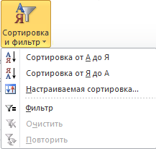

Кнопки сортировки также расположены на вкладке «Данные» в группе «Сортировка и фильтр».

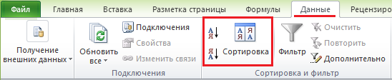

**Простая сортировка (А-Я, Я-А)**

**Задание 1**

Откройте сетевой файл Общая Стефанова\Excel\ Урок 1 сортировка.xlsx

Требуется расположить группы в порядке возрастания успеваемости.

Воспользуемся **«простой» сортировкой**. Так как таблица представляет собой, так называемые «списки данных», то есть заголовок состоит из одной строки и все остальные строки содержат данные, то для сортировки достаточно щелкнуть по любой ячейке в столбце, по которому необходимо отсортировать, и нажать на кнопку сортировки.

В нашем случае щелкните по любой ячейке в столбце K (например, J1 или J2 и т.д.) и нажмите на кнопку «Сортировать от максимального r минимальному».

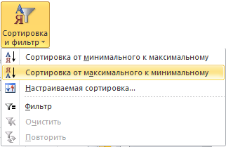

В результате таблица примет вид:

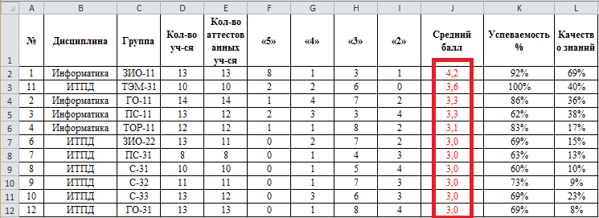

**Задание 2 для самостоятельной работы**

Перейдите на Лист2

Самостоятельно расположите группы в порядке убывания Успеваемости.

**Задание 3 для самостоятельной работы**

Перейдите на Лист3

Самостоятельно расположите группы в порядке возрастания Качества знаний.

**Настраиваемая сортировка**

**Задание 4**

Перейдите на лист Раскрываемость и расположите районы в порядке убывания числа раскрытых преступлений (столбец D).

Самостоятельно попробуйте выполнить «простую» сортировку. Excel выдал сообщение о невозможности операции.

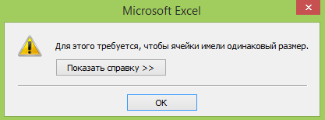

Причина возникновения сообщения в том, что данная таблица не является списком - шапка состоит из трех строк, в конце таблицы три строки статистических данных.

В таких таблицах пользователю требуется самостоятельно выделить данные для сортировки. Выделять нужно данные не только того столбца, по которому необходимо провести сортировку, но и все связанные с ним данные. В нашем случае выделите ячейки **А3:Е11** или **А4:Е11** и нажмите кнопку «Сортировка» на вкладке «Данные»

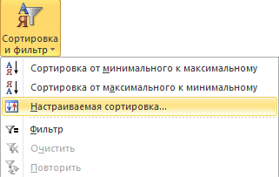

В появившемся окне важно установить галочку «Мои данные содержат заголовки» в случае если выделение захватывает строку заголовков (А3:Е11) и убрать эту галочку в противном случае (А4:Е11).

Установите сортировку по 5 столбцу в порядке убывания.

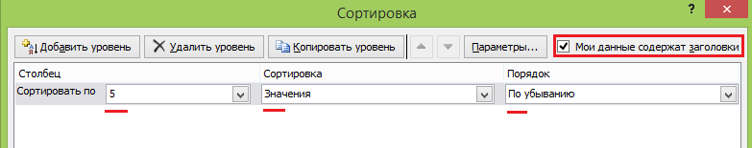

Нажмите кнопку «ОК».

В результате таблица примет следующий вид.

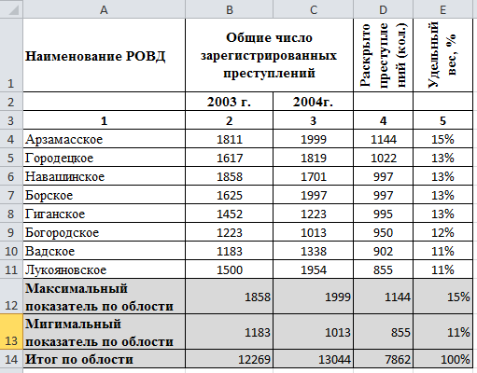

***Сохраните результаты в файл с именем***

***группа Фамилия сортировка.xlsx***

# Урок 2. Фильтрация. Стройматериалы

При работе с большими таблицами требуется иногда скрыть «лишние» данные. Такая операция называется *фильтрацией*.

Для фильтрации необходимо выделить данные, нажать кнопку «Сортировка и фильтр» на вкладке «Главная» и выбрать команду «Фильтр ».

Кнопки фильтрации также расположены на вкладке «Данные» в

группе «Сортировка и фильтр»

**Задание 1**

Откройте сетевой файл Общая Стефанова\Excel\ Урок 2 фильтрация.xslx

Скопируйте исходную таблицу на Лист2, Лист3, Лист4, Лист5, Лист6.

На Лист1: Используя фильтрацию, необходимо отобразить на экране информацию о продаже всех продуктов в 2018 году продавцом Петровой. Для этого выделите всю таблицу и нажмите кнопку «Фильтр». В каждой ячейке заголовка появится кнопка раскрытия списка в виде маленькой стрелочки.

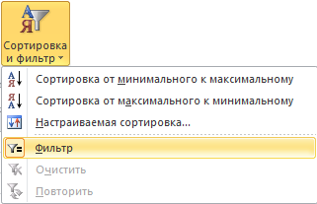

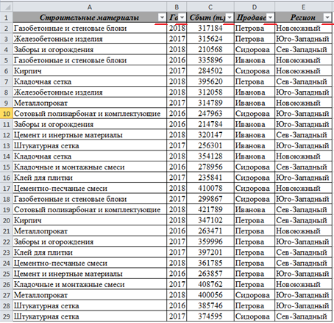

В ячейке В1 нажмите на стрелочку и в нижней части списка установите галочку напротив 2018, а остальные уберите.

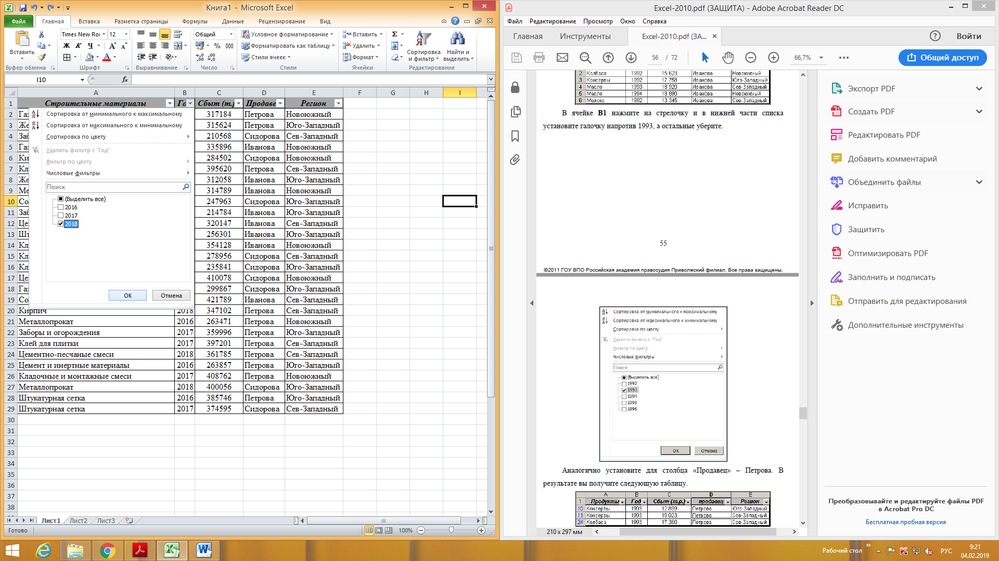

Аналогично установите для столбца «Продавец» - Петрова. В результате вы получите следующую таблицу.

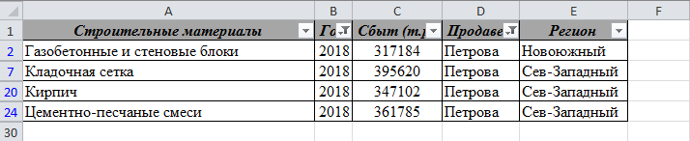

Для того чтобы отменить процедуру фильтрации для отдельного столбца нужно установить галочку «(Выделить все)».

**Задание 2**

На Лист2: Определите, у кого из продавцов сбыт по Металлопрокату был больше 300000 тыс. рублей.

Для столбца «Строительные материалы» нажмите на стрелочку и выберите «Металлопрокат», а в столбце «Сбыт» выберите «Числовые фильтры», затем «больше...».

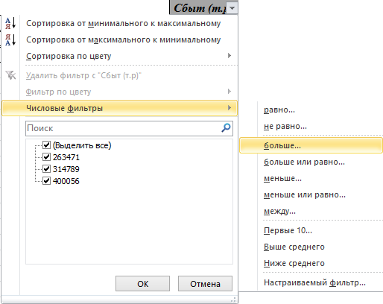

В появившемся окне задайте условие «больше 300000».

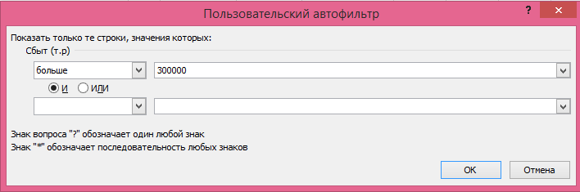

Результат представлен на рисунке:

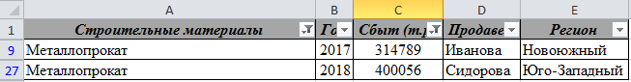

Для отмены фильтрации необходимо еще раз нажать на кнопку «Фильтр ».

**Задание 3 для самостоятельной работы**

На Лист3: Используя фильтрацию, необходимо отобразить на экране информацию о продаже всех строительных материалов в Юго-Западном регионе за 2016 год

**Задание 4 для самостоятельной работы**

На Лист4: Определите, у кого из продавцов сбыт по Штукатурной сетке был меньше 300 000 тыс. рублей.

# Подсчет промежуточных итогов. Стройматериалы

В больших таблицах иногда требуется сгруппировать данные по некоторому критерию при этом выполнить какую-то операцию в группе: найти сумму, вычислить среднее значение, подсчитать количество и т.п.

Такая процедура называется в Excel промежуточными итогами. Для подсчета промежуточных итогов нужно выделить таблицу и нажать на кнопку «Промежуточный итог» на вкладке «Данные».

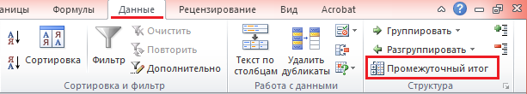

**Задание 5**

На Лист5: Переименуйте Лист5 в Итог Сумма

Подведите промежуточные итоги по продаже товаров каждым продавцом. Для этого:

1. Выделите всю таблицу и **ОТСОРТИРУЙТЕ** ее по продавцам. Щелкните в любую ячейку столбца Продавец и выполните простую сортировку от А до Я.
2. Выделите всю таблицу→нажмите на кнопку «Промежуточный итог». В появившемся окне выберите:

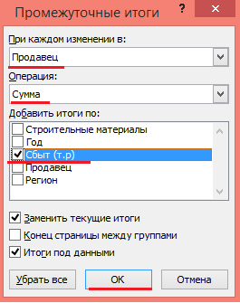

* При каждом изменении в: - *Продавец*;
* Операция: - *Сумма;*
* Добавить итоги по: - *Сбыт (т.р.)*

И нажмите кнопку ОК.

В результате слева от таблицы появятся кнопки навигации, которые позволяют скрыть подробную информацию (кнопки ) или наоборот отобразить ее (кнопки ). Поэкспериментируйте с кнопками навигации по списку. Примерный вид таблицы должен быть таким:

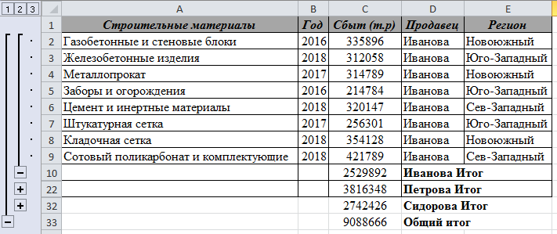

**Задание 6 для самостоятельной работы**

На Лист6: Переименуйте Лист6 в Итог Среднее

Подсчитать среднее значение сбыта каждого наименования стройматериалов.

***Сохраните результат в файл с именем***

***группа Фамилия фильтрация.xslx***

**Контрольные вопросы**

1. Чем отличаются в Excel сортировка от фильтрации?
2. Как делается Простая сортировка?
3. Когда нельзя применит Простую сортировку?
4. Для чего нужны сводные таблицы?
5. Как отменить фильтрацию?
6. Что и зачем обязательно нужно сделать перед подсчетом промежуточных итогов?

# Урок 4. Работа с листами. ЖБИ

Как уже говорилось выше, книга Excel состоит из нескольких листов. По умолчанию при создании новой книги их три: Лист1, Лист2 и ЛистЗ.

В Excel можно выполнять следующие операции с листами: добавление новых, удаление, переименование и др. Формулы, функции, диаграммы могут использовать данные, как со своего листа, так и с других.

**Задание 1**

Допустим, что в конце каждого рабочего дня в центральном офисе менеджер подводит итоги объёмов продаж. Создайте для него сводную таблицу, используя средства связывания. Для этого:

Откройте сетевой файл Общая Стефанова\Excel\Урок 3 связь листов.xslx

Используя цифры из файла рассчитайте и отформатируйте таблицу на Листе1 в соответствии с образцом

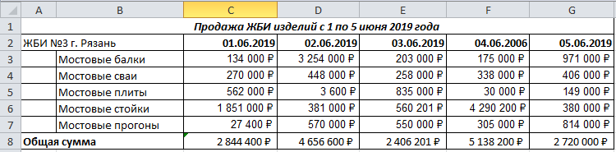

и аналогично на Листе 2.

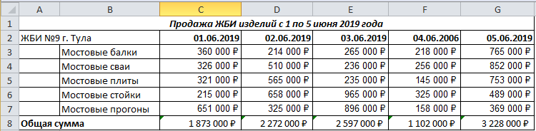

Переименуйте Лист1 в Рязань, Лист2 в Тула, ЛистЗ в Итого. Для этого щелкните правой клавишей мыши по ярлыку листа и в контекстном меню выберите команду «Переименовать».



Подготовим итоговую таблицу на листе. Итого. Для этого сделаем так, чтобы данные на этом листе были связаны с информацией на листах Рязань, Тула:

**Связи можно делать двумя способами:**

1. **Ручное связывание**

* на листе Итого Выделите ячейку - В3,
* наберите знак «=»,
* перейдите на лист Рязань
* щелкнете по ячейке С8,
* нажмите Enter.

В ячейке должна появиться формула «=Рязань!С8».

Аналогично следует поступить с другими ячейками этой строки.

1. **Автоматическое связывание**

* выделите исходный диапазон ячеек на листе Тула - C8:G8,
* скопируйте его в буфер обмена,
* выделите целевую ячейку на листе Итого - В4,
* затем нажмите на стрелку кнопки «Вставить»,
* в появившемся окне нажмите на кнопку «Вставить связь» в группе «Другие параметры вставки» (см. скриншот ниже).

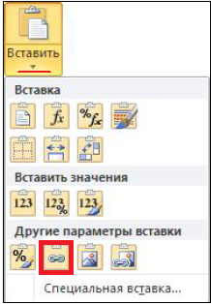

Отформатируйте таблицу по скриншоту ниже

В результате вы получите следующую таблицу:

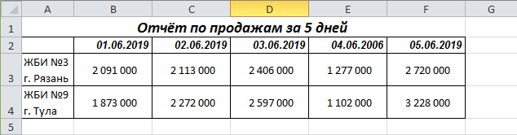

Попробуйте произвести любые изменения в исходных рабочих листах. Проконтролируйте, произошли ли аналогичные изменения в итоговой таблице.

***Сохраните результат в файл с именем Группа Фамилия ЖБИ.xslx***

# Урок 5. Фильтрация. Париж

**Задание 1**

Семейная пара мечтает о поездке в Париж вместе со своим сыном. В туристической компании, в которую они обращаются, есть несколько вариантов поездки. Подготовьте таблицу для коммерческого предложения турфирмы.

Откройте сетевой файл Общая Стефанова\Excel\Париж.xslx

Рассчитайте и отформатируйте таблицу по образцу.

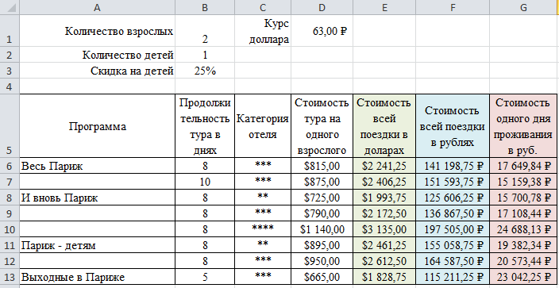

***Подсказка****.* Для расчета стоимости всей поездки (ячейка Е6) используйте следующую формулу =D6*(B1+B2-B2*B3)

Не забудьте в формулах использовать абсолютную адресацию ячеек.

**Задание 2**

Скопируйте таблицу в Лист2. Используя фильтрацию (см. предыдущее упражнение) помогите семейной паре выбрать вариант. Они могут себе позволить потратить не более 17500 р. в день, но при этом хотят проживать в трёхзвёздочном отеле.

***Сохраните результат в файл с именем Группа Фамилия Париж.xslx***

# Урок 6. Смешанные ссылки

При копировании формул иногда возникает ситуация, когда ссылка на ячейку должна изменяться при копировании вниз и не должна при копировании вправо. Для этого в формуле используются, так называемые, *смешанные ссылки.* Смешанные ссылки бывают двух видов, например:

В$2 - не меняется при копировании вниз,

$B2 - не меняется при копировании вправо.

Смешанная ссылка получается преобразованием относительной, для этого в формуле выделяется относительная ячейка и нажимается несколько раз клавиша F4.

**Задание 1**

На Лист1 подготовьте шпаргалку для продавца сухих строительных смесей. Введите первоначальные данные:

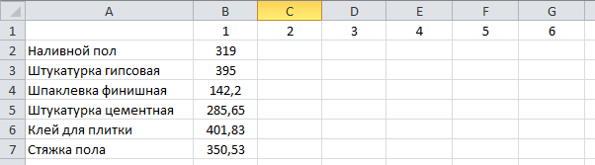

Введите в ячейку С2 формулу для расчета: =В2*С1 Скопируйте эту формулу в ячейки С3:С7. Результат получился неверным. Проанализируем почему. Для этого посмотрите формулу в ячейке С3 (двойной щелчок мыши): =В3*С2, а должно быть =В3*С1.

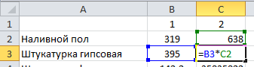

Обратите внимание, что при копировании ячейка С1 изменилась на С2, что и привело к ошибке, а если быть совсем точным - цифра 1 изменилась на 2. Сделаем так, чтобы она не менялась - выделим снова формулу в ячейке С2, поставим курсор на ячейку С1

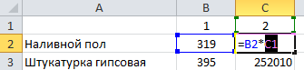

и нажимая несколько раз клавишу F4 измените формулу на =В2*С$1 и нажмите Enter.

Скопируйте заново эту формулу в ячейки С3:С7. Теперь результат верен.

Теперь скопируем эту формулу в ячейки D2:G2. Результат опять получился неверным. Проанализируйте почему (см. выше). Измените формулу. В результате вы должны получить формулу: =$В2*С$1 Эту формулу можно копировать и вниз, и вправо.

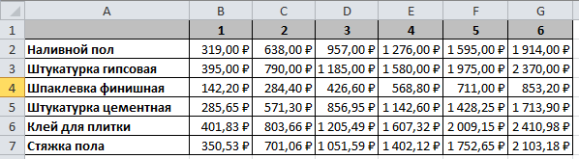

**Задание 2**

На Лист2 подготовьте таблицу умножения.

В ячейку А1 введите текст - ТАБЛИЦА УМНОЖЕНИЯ.

Для того, чтобы заполнить строку числами от 1 до 9, введите в ячейку В2 число 1, и используя маркер заполнения и держа нажатой клавишу Ctrl, растяните 1 до 9.

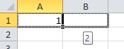

Аналогичную операцию проделайте с ячейками А3:А11, числа от 1 до 9.

Задайте для всех столбцов одинаковую ширину - выделите их, на вкладке «Главная» панель «Ячейки» нажмите кнопку «Формат» и выберите «Ширина столбца». Установите ширину - 5.

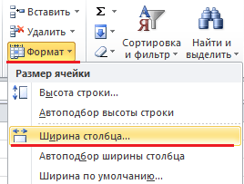

Введите в ячейку В3 формулу: = А3*В2. Используя клавишу F4, добейтесь того, чтобы эту формулу можно было копировать и вниз, и вправо (см. предыдущее упражнение).

Отформатируйте таблицу согласно образцу.

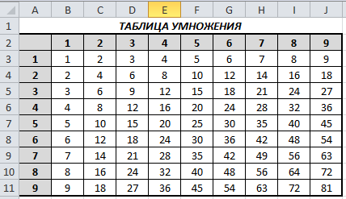

**Задание 2**

На Лист3 подготовьте таблицу квадратов.

Скопируйте на Лист3 таблицу из Лист2.

Переделайте полученную в предыдущем задании таблицу на таблицу квадратов (придётся добавить еще один столбец).

Сначала подготовим таблицу чисел, *которые мы будем возводить в квадрат.* В ячейке ВЗ должно находиться число из десятков, указанных в столбце и единиц, указанных в строке. Этому соответствует формула =АЗ*10+В2. Введите в ячейку ВЗ указанную формулу и скопируйте ее во все остальные ячейки (не забудьте про смешанные ссылки).

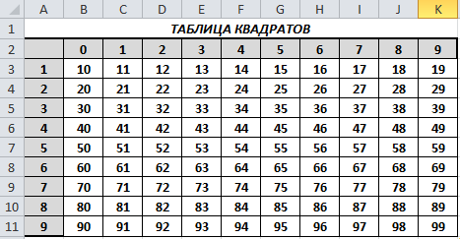

Займёмся возведением в степень.

Запомните формулу, которая у вас получилась в ячейке В3, и удалите содержимое ячейки. Вставьте функций «Степень» из категории «Математические».

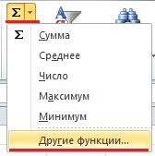

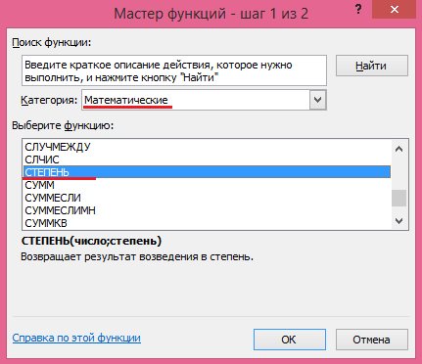

В окне ввода аргументов наберите: Число - вашу формулу (не забудьте про $), Степень - 2.

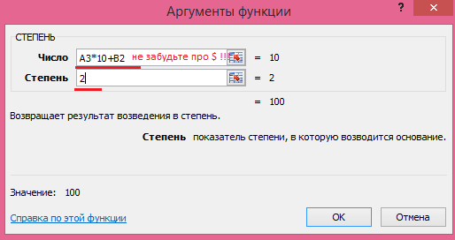

Осталось только заполнить формулой все остальные ячейки. В результате у вас получится следующая таблица.

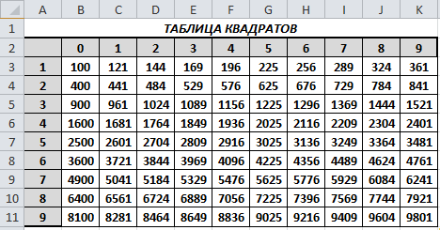

***Сохраните результат в файл с именем Группа Фамилия Смешанные ссылки.xlsx***

**Контрольные вопросы**

1. Какие бывают разновидности ссылок?
2. Адрес ячейки имеет вид: $А5. Какая это ссылка?
3. Для каких операций нужны абсолютные и смешанные ссылки?
4. Какая клавиша существует для переключения ссылок?
5. Сколько параметров сохраняется фиксированными в смешанных ссылках?